实验快一点，交得慢一点
实验3：
叠加定理：
1、简述叠加定理 对于一个线性电路来说，由几个独立电源（多个激励）共同作用所引起的响应恒等于各个独立电源单独作用所引起的响应之和
2、实验验证叠加定理 ST2015
3、用开路电压，短路电流求等效电阻，并与理论值比较
4、简述注意事项 1.注意电流及电压的实际方向。被测电源或电压与选定参考方向一致，则取正值；反之，则取负值 2.记录仪表的量程和内阻，以便考虑内阻的影响和分析测量误差
5、说明电流表上符号的含义A.测量单位符号 B.工作原理符号 C.电流种类符号 D.准确度级别符号 E.工作位置符号 F.绝缘强度符号 G.按外界条件分组符号(P53页)

6、双路电源的连接方式有几种，本实验是那一种 1.独立使用（INDEP）2.串联使用（SERIES）3.并联使用（PARALLEL）（本实验独立使用）
戴维宁定理：
1、简述戴维宁定理 一个含源线性二端口电阻性网络就它的外部特性来说，可用一个由理想电压源和电阻串联的源支路来等效代替，其理想电压源的电压等于原网络端口的开路电压，其电阻等于原网络中所有独立电源置零时的入端等效电阻
2、Us1为20V，Us2为10V，150欧姆的R5为外接电阻，求二端口电阻性电路的等效电阻，并与理论值比较 ST2015
3、画出二端口网络的等效电路图，并测量流过R5的电流
4、Rl=50、60、80、100Ω；Ri=130、160、190、220Ω，求在此负载下的端口电流和端口电压，并且算出功率，要求自拟表格，测量，计算，并且画出端口特性图。
R / Ω | 50 | 70 | 90 | 110 | R_{i} | 130 | 150 | 180 | 200 | 250
U / V | 5.72 | 7.38 | 8.6 | 9.51 | 9.96 | 10.38 | 11.08 | 11.93 | 12.42 | 12.5
I / mA | 116.2 | 106.6 | 94.8 | 86.2 | 83.2 | 79.6 | 74.0 | 67.0 | 62.6 | 54.2
P / W | 0.663 | 0.788 | 0.815 | 0.820 | 0.827 | 0.823 | 0.820 | 0.799 | 0.773 | 0.678

5、实验注意事项
6、双路电源的连接方式有几种，本实验是那一种

实验4：
特勒根定理：
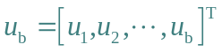1、简述特勒跟定里第二定理两个集中参数电路N和N’,它们分别可以由不同的元件构成,但却有相同的有向图.若二者的支路电压向量和支路电流向量分别用
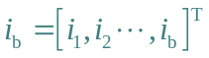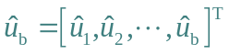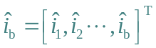
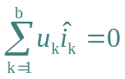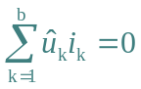
表示,则恒有: 或
适用于任何集中参数电路

2、画出实验电路图和有向图（两个电路的有向图不一样，注意数据的正负修正）ST2014
3、自拟表格并测出数据
4、验证特勒根定理第二定理
5、说明电压表在什么情形下总显示为1，指出电流表右下角的符号各代表的意思（至少三个A.测量单位符号 B.工作原理符号 C.电流种类符号 D.准确度级别符号 E.工作位置符号 F.绝缘强度符号 G.按外界条件分组符号(P53页)
互易定理：
1、简述互易定理以及适用范围一个具有互易性的电路,在单一激励下产生的响应,当激励和响应互换位置时,其比列值保持不变 适用范围:一般只有不含受控源/独立电源和回转器的线性定常无源双口电路,才具有互易性
一个具有互异性的电路，在单一激励下产生的响应，但激励和响应互换位置时，其比例保持不变 一般只有不含受控源、独立电源和回转器的线性定常无源双口电路，才具有互异性。
2、说明既可以当电压源又可以当电流源的那个东西的使用方法
可调电源作为稳压源使用时,首先将电流调节旋钮顺时针调到最大,然后将电源开关开启,并调节电压调节旋钮,改变主路和从路输出稳压电源的输出电压值,满足输出电压要求,此时稳压指示灯亮
可调电源作为稳流源使用时,在开启开关前,先将电压调节旋钮顺时针调至最大位置,同时将电流调节旋钮逆时针调到最小位置,然后接上负载,再顺时针调节电流调节旋钮,改变主路和从路输出稳流源的输出电流值,满足电流要求.此时稳压指示灯灭,稳流指示灯亮
3、设计电路验证互易定理1和3，画出电路图
4、自制表格记录数据
5、把某个电阻换成2级管，验证互易定理1是否成立
6、为什么电压表示数总为1，简述电流表各个符号含义(至少三个，A、磁电系B、直流C、以标度尺长度百分数的准确度级别D、标度尺位置为水平的E、绝缘强度实验电压为500v)

实验5：
一阶电路响应：
- 一阶RC电路时间常数为RC，用以表征过渡过程的长度,时间常数越大电路过渡时间越长，一般认为经过4-5τ的时间后,过渡过程趋于结束.观察电路充放电电流波形应在电阻两端, 观察电路充放电电压波形应在电容两端。
- 画出两个实验电路图，t=0.1s(R=10kΩ,C=10μF)，t=0.5s(R=5.1kΩ,C=100μF)

3、接线路图
4、观察示波器（示波器老师变过的，要按照试卷上的要求自己调好，2v，500ms）
5、画毫米方格纸 横轴时间，纵轴为电压或者电流，作图法求时间场常数
6、给老师看一下
【注意标度，坐标轴的名称，图的名称，关键的三个点（起始，一倍时间常数，4-5倍
时间常数要画到位）】

实验8：
提高感性负载的功率因数：
- 简述提高功率因数的原理，并用向量图解释
电力负载多为感性负载，通常在感性负载并联电容器的方法提高功率因数。因为电容器的无功功率可以补偿感性负载的无功功率，从而减少甚至消除感性负载与电源之间无功功率的切换。如图，当以个感性负载在正弦稳态的情况下工作时，通过并联电容器的方法使cosΦ1提高到cosΦ2，负载的有功功率不变，无功功率分量减小。
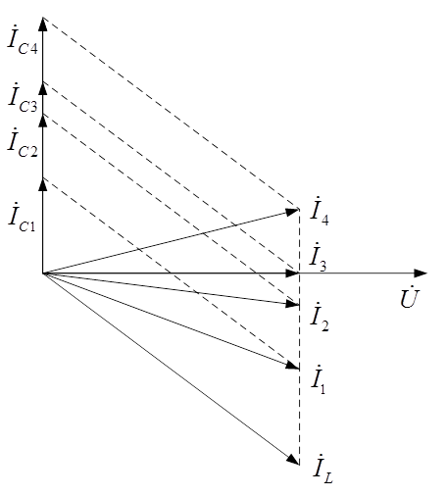
- 画出功率表的接线电路
- 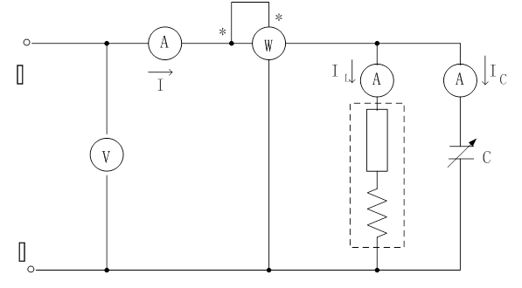
3、画出日光灯的接线电路
4、测量数据电容在0~7F（要求和实验书上一样）
5、计算功率因数，分析结果
6、计算日光灯等效电阻和电感

实验9：
RLC串并联谐振：
1、画出实验电路图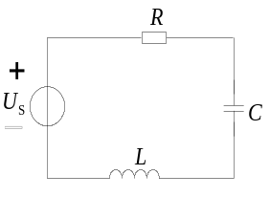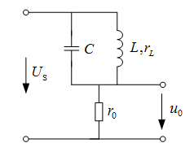
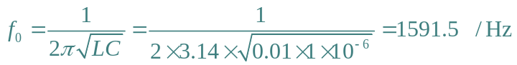2、接线路图
3、测量电阻电压数据表
4、计算RLC串联谐振的频率
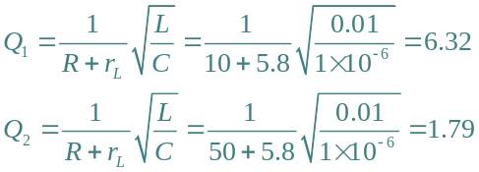

5、计算RLC串联电路的品质因数并与理论值比较理论：
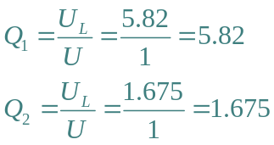

实际：

6、在毫米方格纸上画谐振曲线

实验10：
三相电路的电压与电流的测量：
1、简述相序器工作原理（5分）假定任意一相为U相，其余两相接相同功率的白炽灯，将三相负载连接成三相三线制不对称星形连接。由于中性点发生偏移，导致V相电压上升，W相电压下降，则灯较亮的一相为V相，灯较暗的一相为W相
2、画出实验电路图（三相三线制星形联接——一项接电容、三相四线制——一项开路、三相三线制三角形联接——一项开路）（15分）
3、设计表格，按电路图接线，测量电压和电流（要测中性点位移电压）（30分）
4、实验注意事项（5分）1.测量时，严禁用身体的任何部位接触带电的金属裸露部分
2.严禁带电改接线路、拆线
3.如使用手动量程测量时，应注意量程，切勿超过量程以免损坏仪表
4.测量电流时，先开启电源，接通负载后，再将接电流表的电流插头插入电流插座。以免因电源短路或电容的冲击电流过大造成仪表损坏。
5.当仪表读数出现8888或读书不正常时，请关闭仪表的电源，再接通仪表电源。如仪表读数扔不正常，则请指导老师解除故障
5、画出三角形连接（WZ相为4μF）的电流电压向量图（5分）

实验11：
三相电路功率测量：
1、画出三瓦计、二瓦计的接线图
2、画出电路图并连线
3、设计表格计算总功率
4、三相四线可以用二瓦计吗？为什么，因为中线有电流流过？三瓦计测量的功率会不会出现负值？
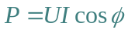三瓦计法测量功率时，每个功率表的读数为每
相负载的有功功率， 。由于-90°< <
90°，所以功率不会出现负值。

【一定要注意二瓦计插前面的孔，三瓦计要插后面的孔】
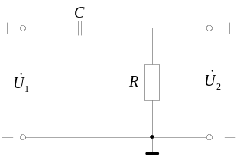
实验13：
电路的频率特性（高通）：
1、画出实验电路图
2、接线路图
f / Hz | 500 | 1k | 1.5k | 1.8k | 2k | f_{o} | 3k | 5k | 10k | 15k
U_{O} / V
3、测量输出电压和截止频率数据表
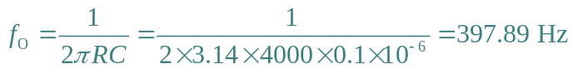
4、计算高通电路的截止频率
5、在单对数坐标纸上画高通幅频特性曲线

二、高通+RLC谐振
1.画实验电路图
2.接线
3.高通实验测输出电压和截止频率数据表
4.RLC串联谐振实验测电阻电压数据表
5.计算高通电路截止频率，RLC串联谐振频率（公式）
6.计算RLC串联电路品质因数并与理论值对比
7.单对数纸画高通幅频特性曲线
8.方格纸画谐振曲线

八、一阶电路响应
今天比较爽，抽到了一阶电路，发一张题目一张答题纸一张坐标纸画图。
第一题填空，都是比较基础的东西，什么时间常数的表达式，时间常数越大电路过渡时间
越长，测充放电流测R两端，测重放电压测C两端等等。
第二个是画电路图，要求时间常数分别为0.15s和0.5s的。
后面就是接线+示波然后画图了，示波器老师变过的，要按照试卷上的要求自己调好。然后
随便调一个充放电波形给老师看看，把图画好就搞定了。
这个实验难点的话一个就是调示波器之前要看看，另一个就是画图的细节，坐标轴要标清
楚，每幅图画的什么曲线要写清楚，然后就是关键的三个点（起始，一倍时间常数，4-5倍
时间常数）要画到位就好。
其他就没什么了，这个实验确实算比较简单的了～

